ASSUNTO: INDICO AO EXMO. SR. PREFEITO MUNICIPAL, DR. PAULO DE OLIVEIRA E SILVA TROCA URGENTE DE ALAMBRADO POR MURO NA ESCOLA MUNICIPAL HELENA DOS SANTOS ALVES, NO BAIRRO MARIA BEATRIZ E PROVIDÊNCIAS QUANTO AO PLAYGROUND, BEM COMO ATENDIMENTO PSICOLÓGICO.
DESPACHO

SALA DAS SESSÕES____/____/_____
PRESIDENTE DA MESA

INDICAÇÃO Nº DE 2023

SENHOR PRESIDENTE,
SENHORES (as) VEREADORES (as),

Tendo em vista a insegurança nas escolas devido ao ocorrido nos últimos dias, em nível nacional.
Considerando que a Escola Municipal Helena dos Santos Alves encontra-se ainda com alambrado e o mesmo danificado e que em conversa com professores, não adianta consertar, pois pessoas abrem buracos para usar o playground e a quadra.
Considerando ainda a Escola está sem um portão, pois o mesmo foi furtado.

INDICO AO EXMO. SR. PREFEITO MUNICIPAL, DR. PAULO DE OLIVEIRA E SILVA que instale um novo portão na escola e troque os alambrados por muros e ainda viabilize a instalação de um playground no Acojamba ou próximo deste local para lazer da população do referido bairro, que hoje não possui esse espaço para as crianças. Na oportunidade também solicitamos verificar o atendimento psicológico para escolas, uma vez que, a referida escola, por exemplo, já solicitou consulta com o profissional, mas não há vaga e sempre recebe a mesma negativa ficando o agendamento muito distante da necessidade do momento. Esclareço que esse pedido não foi realizado recentemente com a repercussão da mídia, mas bem antes de todo esse ocorrido dos últimos dias.

SALA DAS SESSÕES “VEREADOR SANTO RÓTOLLI”, em 12 de abril de 2023.

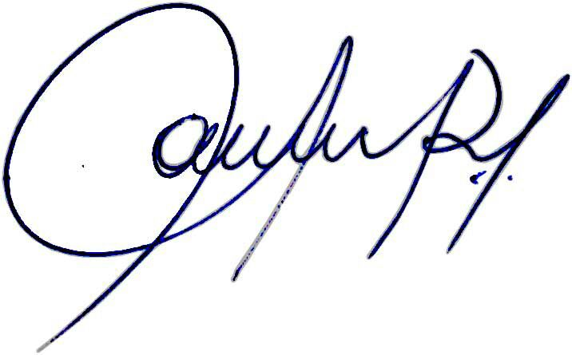

Vereadora e Investigadora da Polícia Civil Sonia Regina Rodrigues Módena
“Sonia Módena”
Presidente da Comissão de Ética, Presidente da Comissão de Defesa e Direito dos Animais e membro da Frente Parlamentar da Agricultura e Agronegócio.

